**Корабли**

Рассматривается БД кораблей, участвовавших во второй мировой войне. Имеются следующие отношения:  
Classes (class, type, country, numGuns, bore, displacement)  
Ships (name, class, launched)  
Battles (name, date)  
Outcomes (ship, battle, result)  
Корабли в «классах» построены по одному и тому же проекту, и классу присваивается либо имя первого корабля, построенного по данному проекту, либо названию класса дается имя проекта, которое не совпадает ни с одним из кораблей в БД. Корабль, давший название классу, называется головным.  
Отношение Classes содержит имя класса, тип (bb для боевого (линейного) корабля или bc для боевого крейсера), страну, в которой построен корабль, число главных орудий, калибр орудий (диаметр ствола орудия в дюймах) и водоизмещение ( вес в тоннах). В отношении Ships записаны название корабля, имя его класса и год спуска на воду. В отношение Battles включены название и дата битвы, в которой участвовали корабли, а в отношении Outcomes – результат участия данного корабля в битве (потоплен-sunk, поврежден - damaged или невредим - OK).  
Замечания. 1) В отношение Outcomes могут входить корабли, отсутствующие в отношении Ships. 2) Потопленный корабль в последующих битвах участия не принимает.

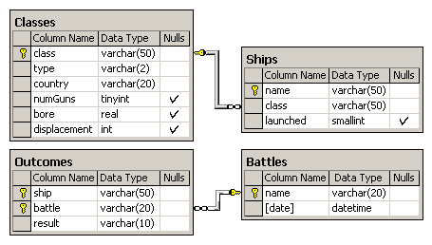

1. Найти все классы кораблей, у которых страна происхождения неизвестна и которые были затоплены в битвах. Вывести имя класса и количество кораблей этого класса.
2. Найти все корабли, которые были затоплены в битвах, произошедших в период с 1 января 1941 года по 31 декабря 1942 года, и не участвовали в битвах после этого периода. Вывести название корабля и дату затопления.
3. Найти все корабли, у которых было более 20 победных битв. Вывести название корабля и количество победных битв.
4. Найти все классы кораблей, у которых было более 5 кораблей-участников битв. Вывести имя класса и количество кораблей этого класса, участвовавших в битвах.
5. Найти все корабли, у которых было более 10 повреждений в битвах. Вывести название корабля и количество повреждений.
6. Найти все классы кораблей, у которых было более 3 затопленных кораблей-противников. Вывести имя класса и количество затопленных кораблей-противников этого класса.
7. Найти все корабли, у которых было более 50% победных битв от общего количества битв. Вывести название корабля и процент победных битв.